|  |  |  |  |  |  |
| --- | --- | --- | --- | --- | --- |
|  | | **작성자** | **2019180049 윤우영**  **2019180046 김강휘**  **2016180015 김지호** | **팀명** | Survil |
| **주차** | **1** | **기간** | **2022.02.06~2022.02.12** | **지도교수** | **정 내 훈**(서명) |
| **이번주 한일** | * **윤우영:** * **김강휘: 카메라 이동, 자원 채취 현황 UI 추가, 자원 제거** * **김지호:** | | | | |

**<상세 수행내용>**

윤우영:

생성된 지형을 잘 보니, 1자로 쭉 늘어진 부분이 생겼다. 바람이 불어오는 방향의 블록이 중앙 블록보다 같거나 높으면 움직이지 않게 한 알고리즘이 문제였다. 그래서 후방, 중앙, 전방 블록의 높이가 모두 같다면 예외 처리하지 않는 방식으로 바꾸었다. 그랬더니 언덕이 전보다 간격이 좁아졌다. 아래는 다음 사진이다.

사라진 모래 언덕의 개수만큼 랜덤 위치에 블록을 추가하는 기능을 추가했는데, CPU 단일 쓰레드 연산으로 했더니 걸리는 속도가 좀 걸렸는데, 좀 더 줄일 수 있을 것 같아서 Cuda로 추가하는 방식으로 바꿨다. 큰 속도 차이가 있진 않았지만 약간의 성능은 향상시켰다.

속도 차이 첨부할것**

김강휘:

자원 채취 현황 UI 추가

자원의 증가함에 따라서 서버에서 정보를 받아와 클라이언트에서 Update를 시켜준다.

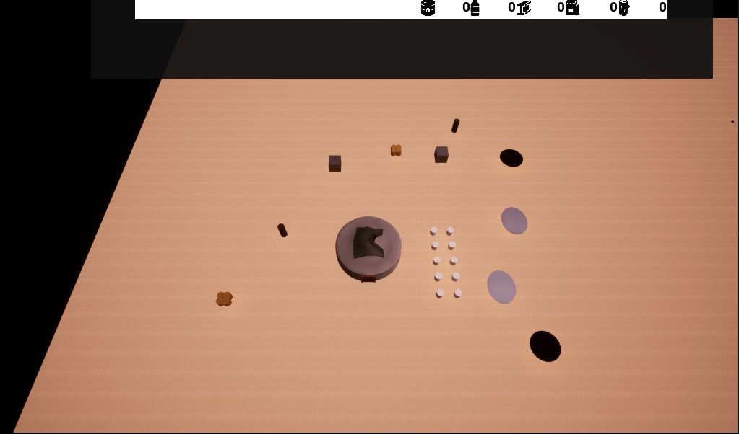

자원을 모두 채취했다면 클라이언트에서 지워준다.

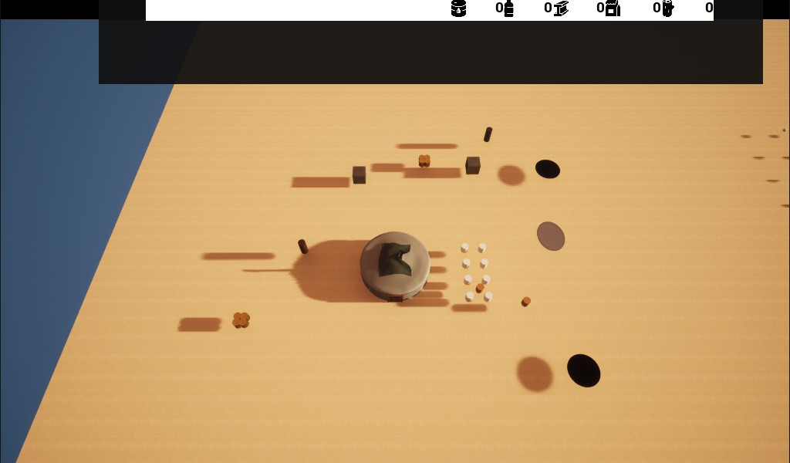

Citizen이 건물에 도착하면 자원을 상승시킨다.

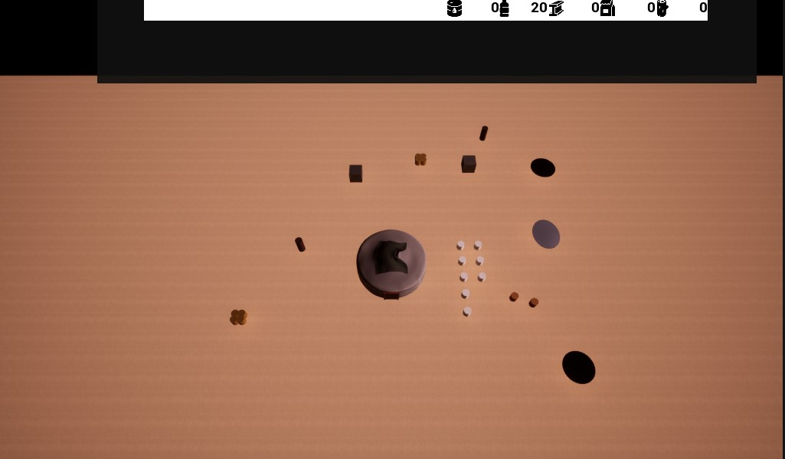

카메라 이동 구현

플레이어의 키보드 입력 struct를 구현에 wasd의 bool 값이 true가 되면

클라이언트에서 struct을 전송해

카메라의 이동을 서버에서 움직이게 하였다.

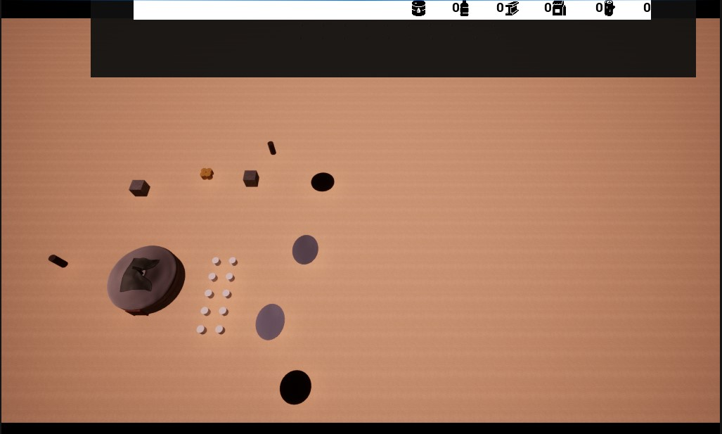

ㅇㅇ

김지호:

|  |  |  |  |
| --- | --- | --- | --- |
| **문제점 정리** |  | **해결 방안** |  |
| **다음 주차** | **2** | **다음 기간** | **2022.02.13~2022.02.20** |
| **다음주 할 일** | 윤우영:  김강휘:  김지호: | | |
| **지도교수**  **Comment** |  | | |